论文答辩学生使用手册

- 软硬件准备
软件：腾讯会议电脑端软件或者手机端腾讯会议APP。
- 电脑端软件下载地址：
https://meeting.tencent.com/activities/index.html
- 手机端下载地址：
打开手机端相应的应用商店,搜索“腾讯会议”并下载、安装。如小米手机的“应用商店”，华为手机的“应用市场”等。
硬件：配置摄像头和麦克风的电脑，或者智能手机。
- 答辩调试
在答辩调试前，提前下载、安装好腾讯会议客户端。调试时，使用本人手机号登录腾讯会议客户端（通过手机号和获取验证码方式登录），加入“论文答辩安排表”里的 “腾讯会议ID”为会议号，操作流程如下：

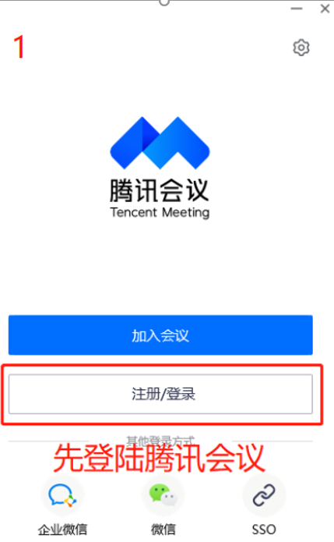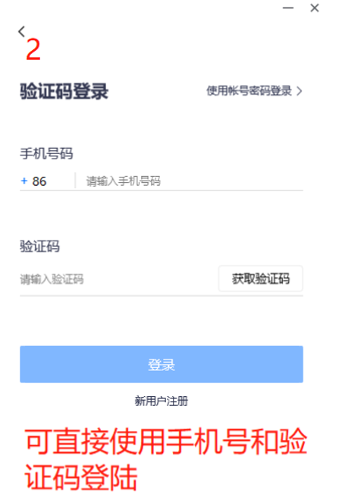
图2 图3

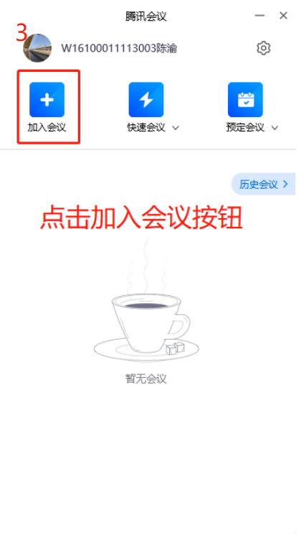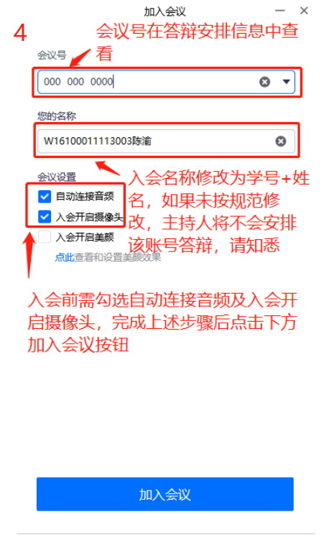
图4 图5
加入会议后将自动进入等候室，在此期间你可通过下图中“聊天”功能向主持人发送文字信息，耐心等待主持人为你安排答辩调试，如下图：
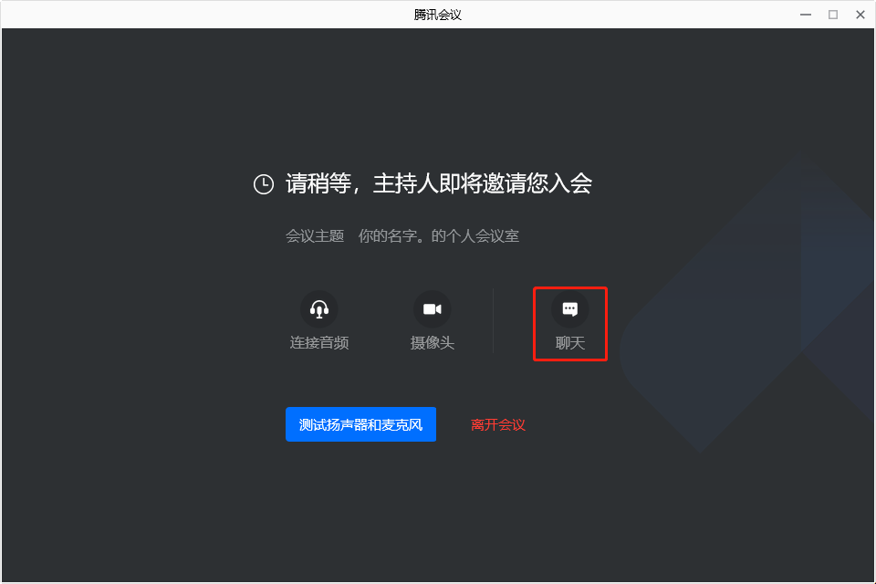
图6
主持人安排你进入腾讯会议后，请主动开启麦克风和摄像头，如下图：
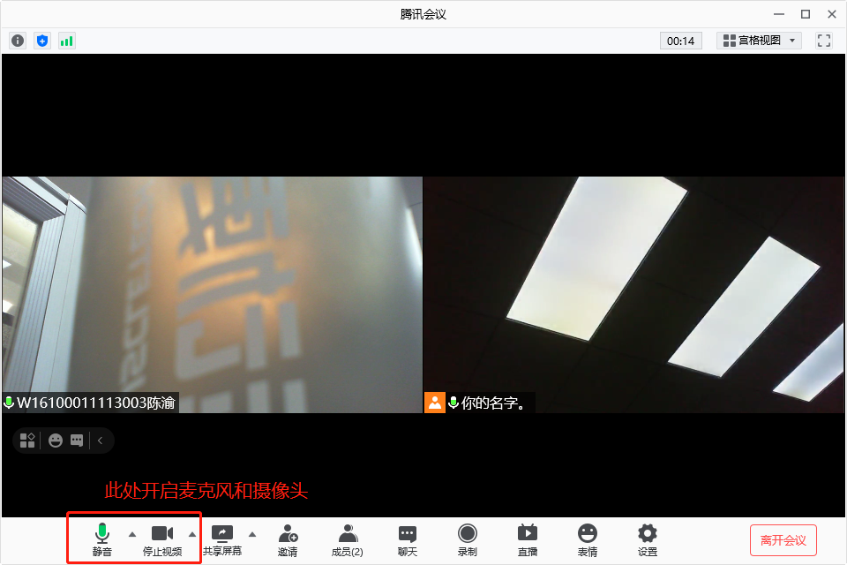
图7
与主持人视频交流、语音通话正常即调试正常，如有问题请及时检查，确认设备正常后重新进入腾讯会议。
注：登录腾讯会议后，加入会议前请主动修改“您的名字”（图5，命名为姓名），如未按规则修改名称，主持人不会安排该用户答辩。
- 论文答辩
答辩操作步骤同调试步骤，答辩开始前30分钟进入会议等候，答辩时间可在答辩安排表中查看。
注：同一个学生，答辩调试和正式答辩用同一个会议ID。

